Уважаемые родители!
Приветствуем вас в клубе «Речевичок»!

Сегодня мы пересказываем рассказ
Л. Толстого «Пожарные собаки».
Загадайте ребёнку загадку:
«Я хозяину служу
Дом хозяйский сторожу.
Я рычу и громко лаю,
И чужих я прогоняю» (собака)
Расскажите, что собаки - друзья человека, они ему помогают.
Собаки служат в полиции, в армии, спасают людей на воде, помогают пожарным. Этих собак называют - служебные.

Прочитайте рассказ Л. Толстого «Пожарные собаки». Поясните, что Лондон - это столица Англии.
«Бывает часто, что в городах на пожарах остаются дети в домах и их нельзя вытащить, потому что от испуга спрячутся и молчат, а от дыма нельзя их рассмотреть. Для этого в Лондоне приучены собаки. Собаки эти живут с пожарными, и когда загорится дом, то пожарные посылают собак вытаскивать детей. Одна такая собака в Лондоне спасла двенадцать детей; ее звали Боб.
Один раз загорелся дом. И когда пожарные приехали к дому, к ним выбежала женщина. Она плакала и говорила, что в доме осталась двухлетняя девочка. Пожарные послали Боба. Боб побежал по лестнице и скрылся в дыме. Через пять минут он выбежал из дома и в зубах за рубашку нес девочку. Мать бросилась к дочери и плакала от радости, что дочь была жива. Пожарные ласкали собаку и осматривали ее — не обгорела ли она; но Боб рвался опять в дом. Пожарные подумали, что в доме еще есть что-нибудь живое, и пустили его. Собака побежала в дом и скоро выбежала с чем-то в зубах. Когда народ рассмотрел то, что она несла, то все расхохотались: она несла большую куклу».
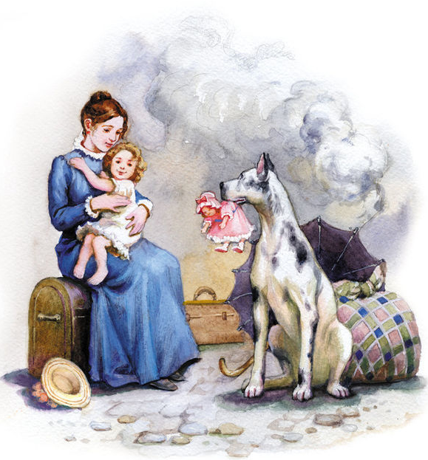
Задайте вопросы:
- О чем рассказывается в этом произведении?
- Почему собак называли пожарными? Что делают пожарные собаки?
- Что произошло однажды?
- Чем закончился рассказ?
- Как можно сказать о пожарных собаках, какие они?
- Чем тебе понравился этот рассказ?
Желательно, чтоб ребёнок давал полный ответ, большими предложениями.
Прочитайте рассказ ещё раз.
Предложите ребёнку пересказать художественный текст самостоятельно, не задавая ему наводящих вопросов.

Проведите с ребёнком физкультминутку:
Вот собачки дружно встали (протягивают руки вперёд)
Лапки всем мы показали (пальцы широко раздвинуты)
Спинки прогибаются (прогнуться)
Собачки улыбаются (улыбнуться)
Лапками потопаем (потопать)
Хвостиком пошлёпаем (хлопать по бокам, рукам)
Весело играем, очень дружно лаем (попрыгать на месте, полаять)

Поиграйте в игру «Назови собаку».
1. Собаку, которая сторожит дом, называют… (сторожевая);
2. Собака, которая помогает охотнику… (охотничья);
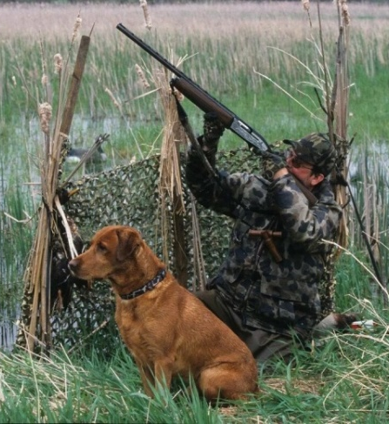
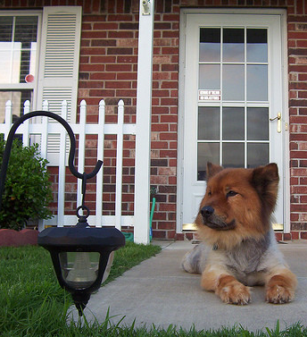
3. Собака, которая помогает пастухам … (пастушья);
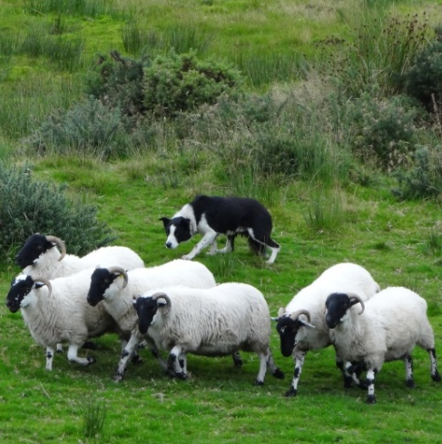
4. Собаки, которые охраняют границу… (пограничная);
5. Вытаскивает угоревших во время пожара людей ….(пожарная собака);
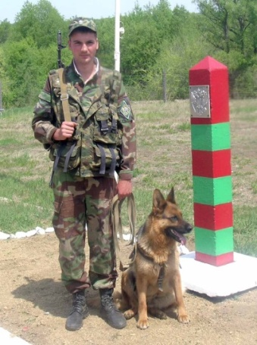
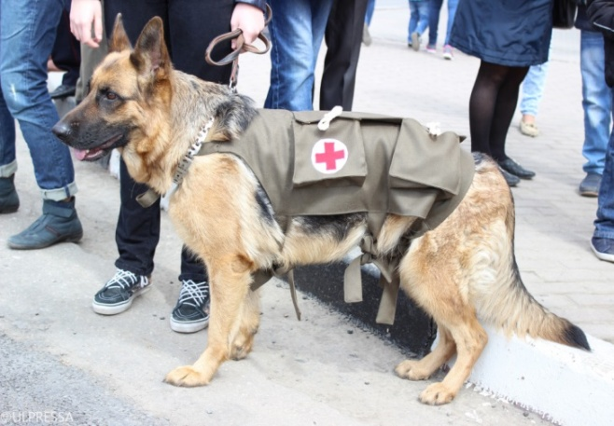
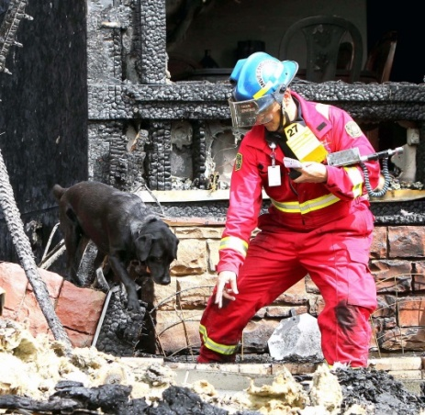

6. Спасает раненых собака… (санитар);
7. Собака, которая ведет слепого человека – это собака… (поводырь);
8. Собака, которая ищет по следу….(ищейка);
9. Спасает человека, заблудившегося в лесу, в горах, из-под обломков дома собака… (спасатель).
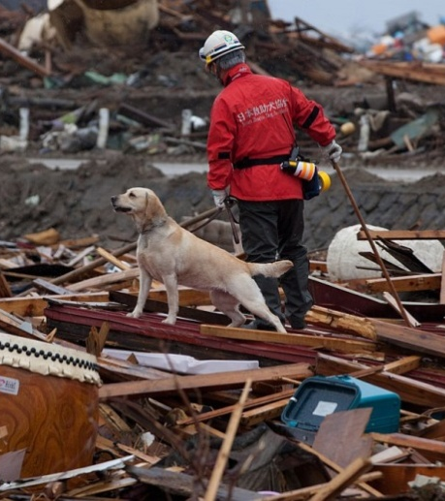
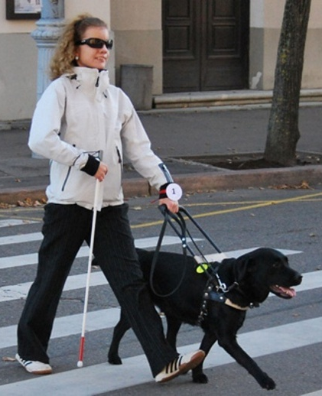
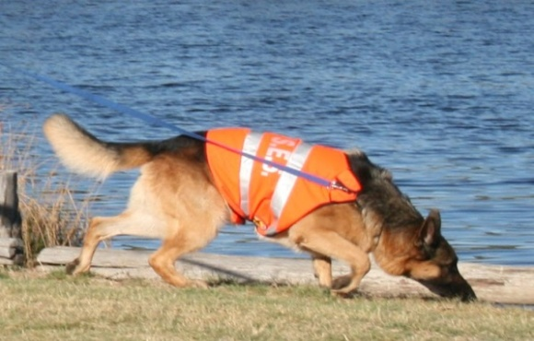

Прочитайте рассказ ещё раз.
Предложите ребёнку пересказать текст, опираясь на мнемотаблицу:

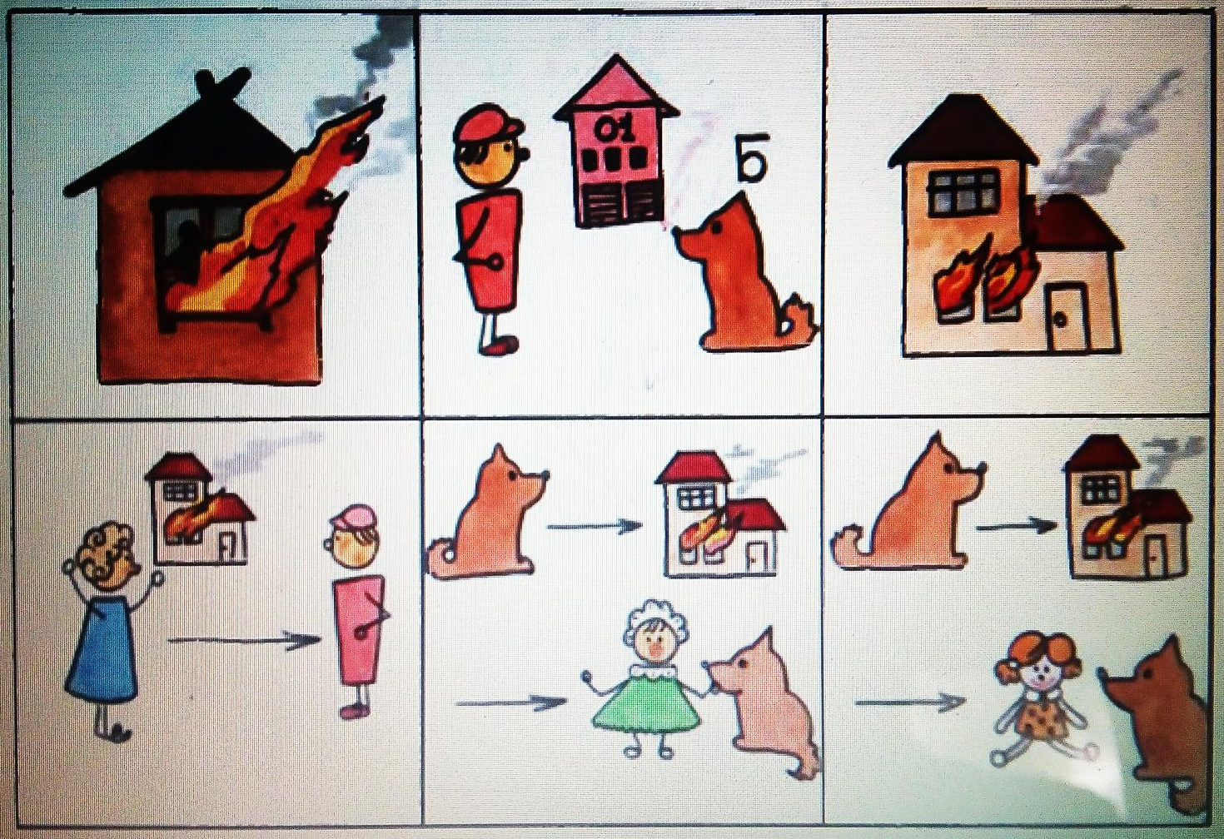

Расскажите ребёнку, что во время пожара нельзя прятаться под стол, под кровать, в шкаф. Надо выбежать на улицу и позвать на помощь взрослых.

В заключении задайте вопросы:

- Что мы сегодня читали и пересказывали? (рассказ)
- Как он называется?
- Как звали собаку в рассказе?
- Кого сначала спасла собака?
- Кого потом?
- Что случилось, когда люди увидели собаку с куклой?
- Перечислите другие героические профессии собак.

Желаем успехов! До встречи в нашем клубе «Речевичок»!

Источник: О.С. Ушакова «Развитие речи детей 5-7 лет», стр. 97.

